**ДЕПАРТАМЕНТ ОБРАЗОВАНИЯ И НАУКИ ГОРОДА МОСКВЫ**

**ГОСУДАРСТВЕННОЕ БЮДЖЕТНОЕ ПРОФЕССИОНАЛЬНОЕ ОБРАЗОВАТЕЛЬНОЕ УЧРЕЖДЕНИЕ ГОРОДА МОСКВЫ**

**«МОСКОВСКИЙ АВТОМОБИЛЬНО – ДОРОЖНЫЙ**

**КОЛЛЕДЖ им. А.А. НИКОЛАЕВА»**

**ОТЧЁТ**

**по**

**учебной практике**

**Профессиональный модуль**

***ПМ.02 Осуществление интеграции программных модулей***

Студента группы ***2-ИП2*** ___ ***Сотсков Сергей Сергеевич***__________

(Фамилия, имя, отчество)

специальность **09.02.07 Информационные системы и программирование**

Место прохождения практики *ГБПОУ МАДК им. А.А.Николаева*___________

(наименование организации)

Период прохождения: *с 20 октября по 02 ноября 2023 года*

(фамилия, имя, отчество)

Руководитель практики от колледжа: *Исакова Жасмин Талантбековна*

(фамилия, имя, отчество)

Дата сдачи: *26 октября 2022 г.*

Оценка по производственной практике ________________________

Проверил:

|  |  |  |
| --- | --- | --- |
| Мастер производственного обучения | ___________ | Исакова Ж. Т. |

(должность) (подпись) (Фамилия И.О.)

**Москва 2023**

1. Напишите программу, которая выводит на экран сумму всех чисел, кратных 5 или 7, в диапазоне от 1 до 150.

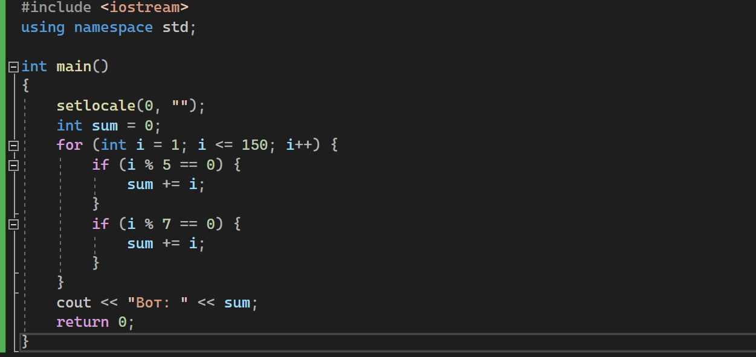

2. Напишите программу, которая выводит на экран первые 10 чисел Фибоначчи.

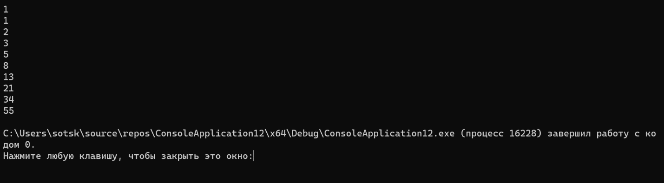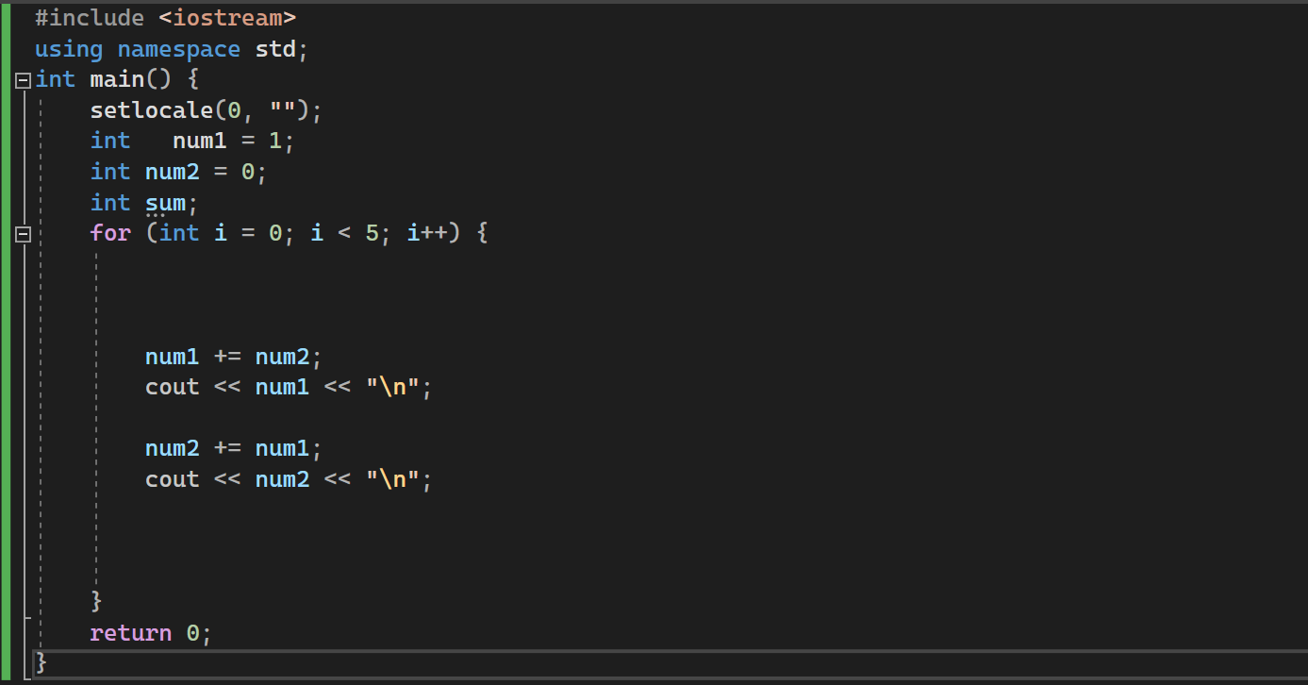

3. Напишите программу, которая запрашивает у пользователя число и выводит на экран все его делители.

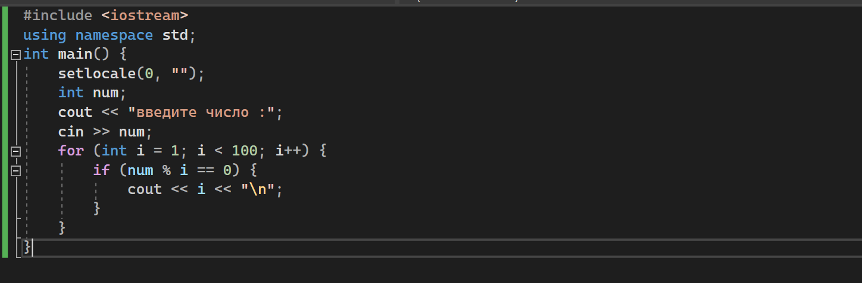

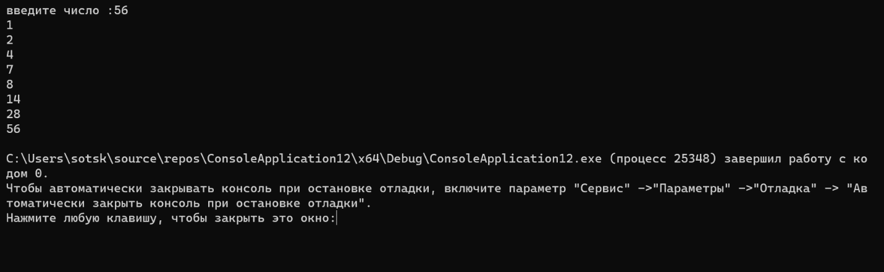

4. Напишите программу, которая считает факториал числа 15



5. Напишите программу, которая выводит таблицу квадратов и кубов

